Universidad de Antioquia, Facultad de Ingeniería

Informática 2

Proyecto Final de Informática
Estudiantes: Alejandro Bedoya Zuluaga, Jerónimo Herrera Espinosa

Resumen
En este proyecto se desarrollará un videojuego que representará diversos eventos históricos, mostrando cómo ocurrieron de manera interactiva y educativa. El juego estará compuesto por tres niveles, cada uno enfocado en un acontecimiento distinto y con la implementación de diferentes físicas para aportar mayor dinamismo y variedad en la jugabilidad. Además, se buscará mantener la fidelidad histórica de cada evento, combinando entretenimiento y aprendizaje para ofrecer una experiencia inmersiva y formativa al jugador.

Diseño de Niveles
El diseño de los niveles busca representar tres eventos históricos de gran relevancia en Colombia: La Toma del Palacio de Justicia, Los Falsos Positivos y La Operación Orión. Cada uno presenta una ambientación, mecánicas y dinámicas distintas, adaptadas al contexto y a las emociones que se desean transmitir.
Nivel 1: La Toma del Palacio de Justicia
Este nivel representa un acontecimiento histórico ocurrido en la capital de Colombia. El jugador asume el rol de un agente con la misión de neutralizar a las fuerzas enemigas, procurando causar la menor cantidad de heridos posibles.

La jugabilidad se desarrolla con una vista cenital con desplazamiento infinito, donde el escenario avanza continuamente mientras el jugador se desplaza, esquivo obstáculo como lo son escombros o barricadas, y a su vez enfrenta enemigos que aparecen dinámicamente. Esta dinámica genera una sensación constante de movimiento y tensión, exigiendo precisión en los disparos y reflejos rápidos para reaccionar ante los ataques de y azotadas de los proyectiles enemigos.

Este nivel tendrá un límite de puntos/ “enemigos neutralizados”, el cual tendrá un “desarrollo proporcional” a la cantidad de dichos puntos conseguidos, lo que significa que al inicio del nivel, el jugador solamente tendrá que neutralizar enemigos mientras esquiva el fuego cruzado, luego de X cantidad de puntos, este tendrá que lidiar con más enemigos y a su vez tendrá que esquivar ahora también los ataques de artillería pesada y tanques, en la recta final, a los X puntos, aparecerá el peligro del fuego y el incendio del palacio de justicia.

El personaje principal de este nivel tendrá un límite de 3 penalizaciones, es decir, solo podrá ser alcanzado 3 veces por un proyectil enemigo antes de recibir una pantalla de “game over”.

Las físicas implementadas incluyen el movimiento parabólico para proyectiles, y las colisiones como las del personaje principal con el entorno, o la de los proyectiles con este mismo, que determinan las interacciones con el entorno.
Sprites Propuestos:
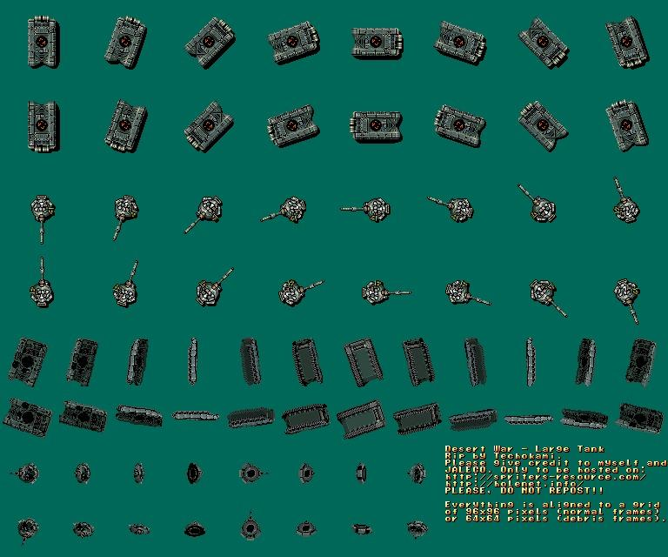
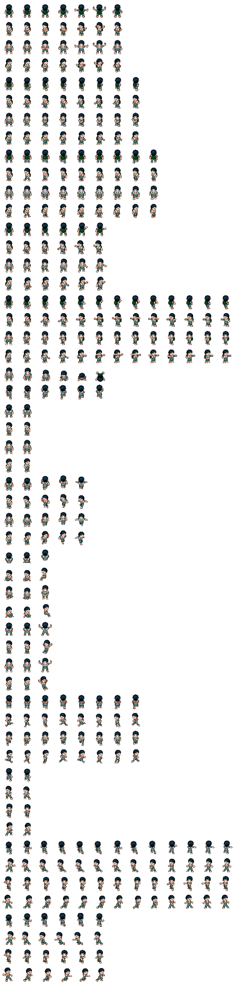
Ilustración:
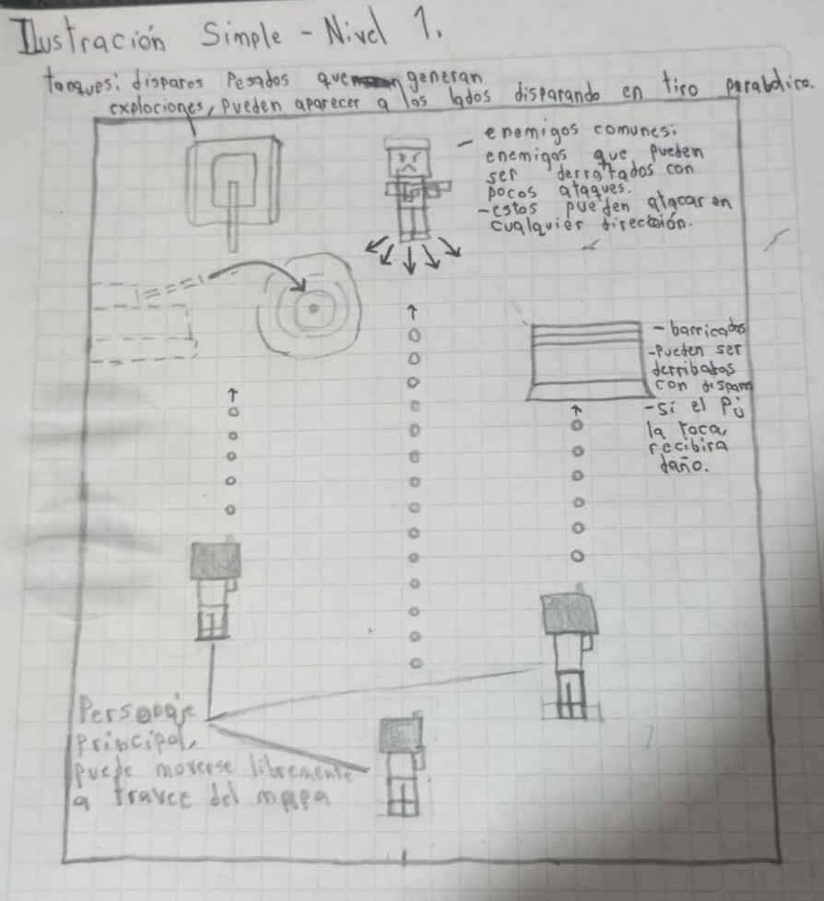

Nivel 2: Falsos Positivos
En este nivel, el jugador debe escapar de una persecución en una misión contrarreloj, evitando obstáculos distribuidos en el escenario hasta llegar a un punto seguro antes de ser capturado.
El personaje se desplaza corriendo de manera continua mientras uno o varios enemigos lo persiguen, apareciendo desde diferentes posiciones del entorno y realizando disparos en momentos específicos. Para avanzar, el jugador debe saltar, agacharse y esquivar obstáculos como árboles, alambres, arbustos, rocas o vehículos abandonados. Chocar con ciertos objetos ralentiza al jugador o provoca la pérdida de la partida.
La dinámica del nivel se centra en la velocidad, la precisión y el control del tiempo. Un temporizador visible refuerza la mecánica contrarreloj, y si el jugador no alcanza el punto seguro antes de que el tiempo se agote, es capturado. La jugabilidad se desarrolla en vista lateral, lo que favorece la percepción del desplazamiento horizontal y la lectura del entorno.
Las físicas aplicadas incluyen movimiento rectilíneo acelerado, gravedad, colisiones dinámicas,movimiento parabólico.
Sprites Propuestos:
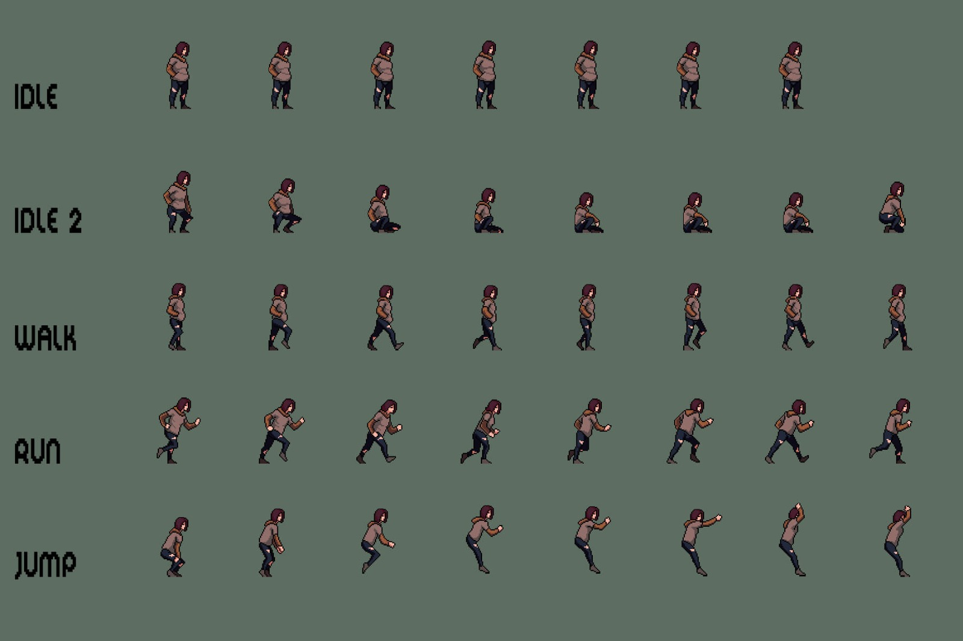
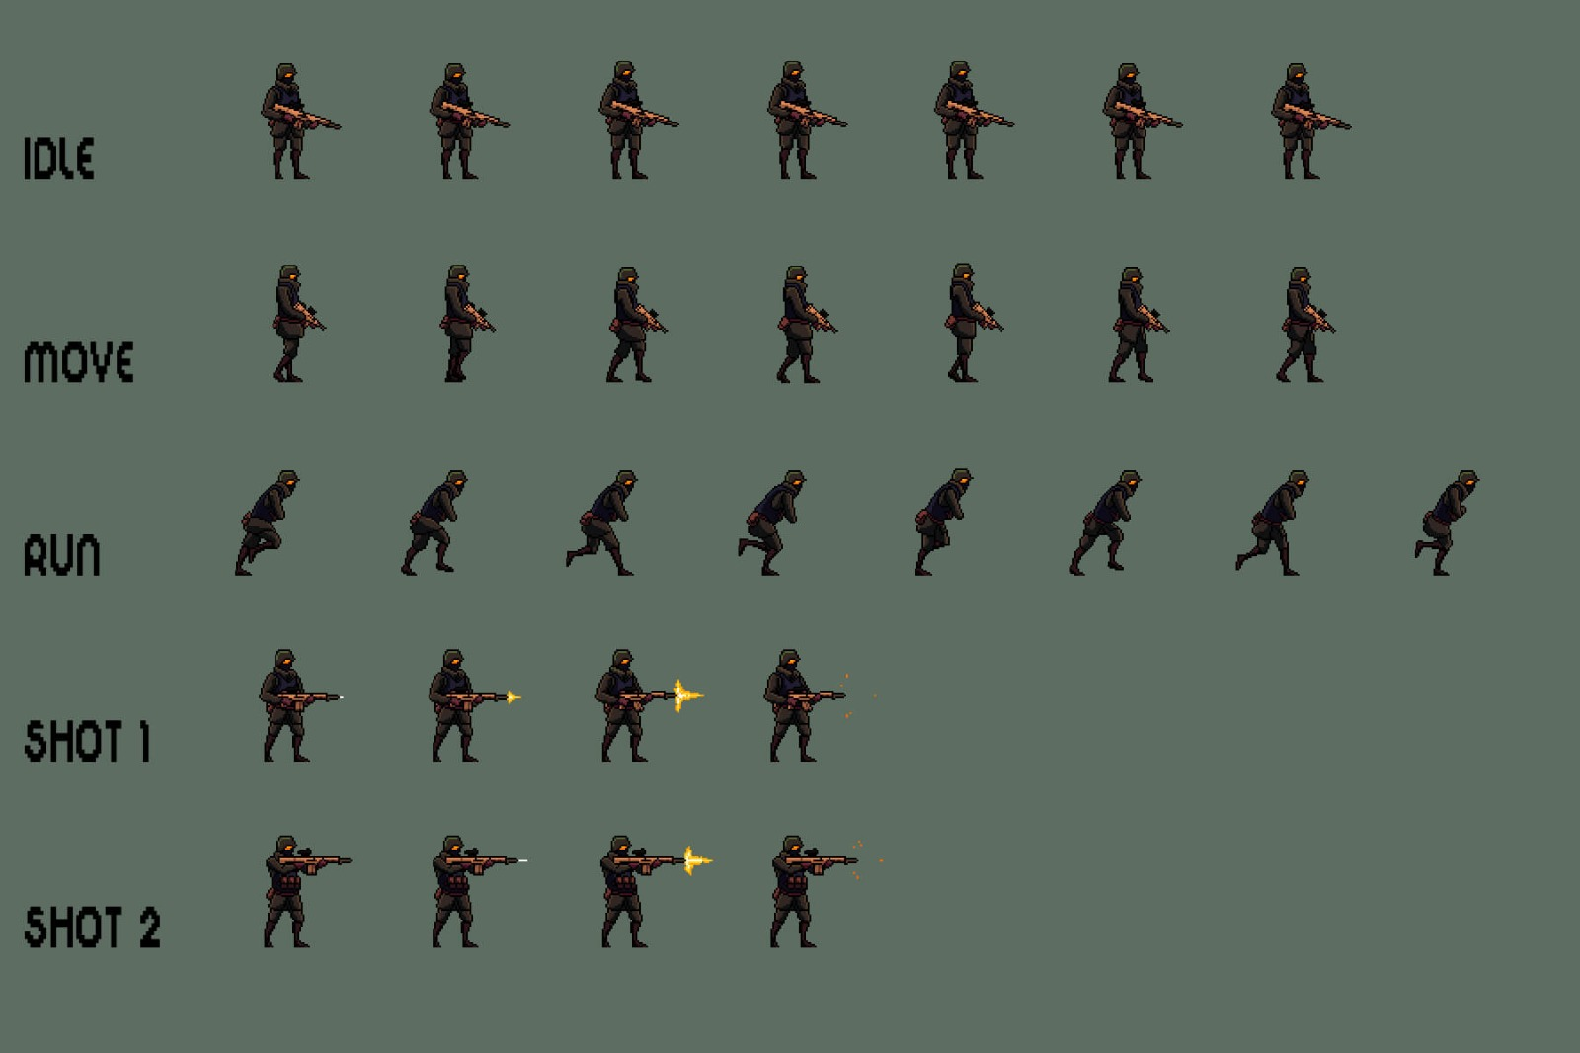
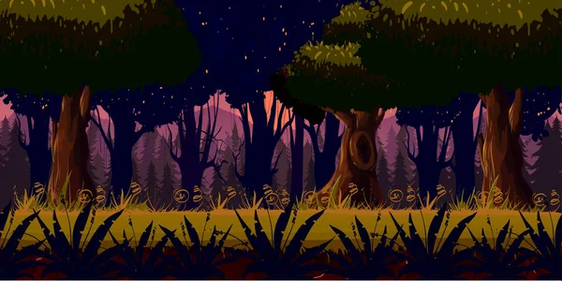
Ilustracion:
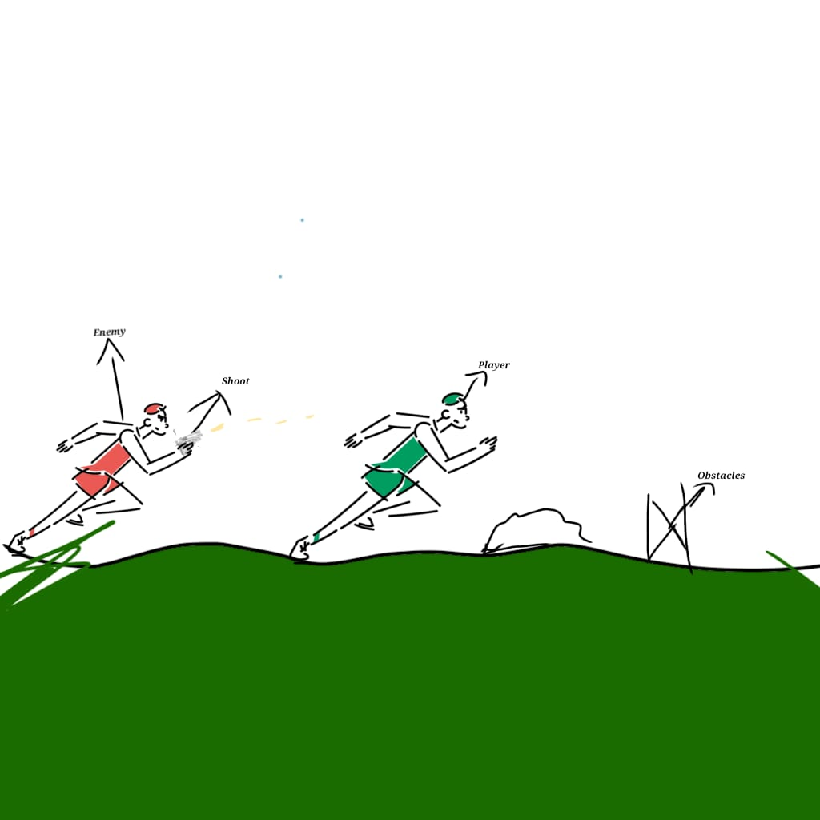

Nivel 3: Operación Orión
Este nivel se desarrolla en un entorno urbano laberíntico visto desde una perspectiva cenital, lo que permite al jugador observar el escenario completo y planificar sus movimientos de forma estratégica. El espacio está compuesto por calles estrechas, pasillos, obstáculos y zonas de cobertura que invitan a la exploración y a la toma de decisiones tácticas.
El objetivo principal consiste en alcanzar un punto de extracción ubicado al otro extremo del mapa sin ser detectado por las patrullas enemigas. Para lograrlo, el jugador deberá desplazarse con sigilo, aprovechar las coberturas y analizar las rutas de los enemigos antes de avanzar. A lo largo del recorrido se encontrarán rutas alternativas y objetos interactivos que permiten modificar el entorno, ya sea moviendo obstáculos, abriendo caminos o bloqueando el paso a los enemigos.
La jugabilidad se basa en un sistema de movimiento rectilíneo, que permite desplazarse en las cuatro direcciones principales. Las colisiones determinan los límites del escenario e impiden el paso a través de muros, barricadas u objetos, obligando al jugador a buscar trayectorias seguras. La gravedad se aplica de manera ligera, afectando únicamente a pequeñas variaciones de altura, como saltos o descensos.
Los enemigos cuentan con un comportamiento de patrullaje simple, controlado por una inteligencia artificial ligera. Cada guardia sigue un recorrido predefinido o aleatorio dentro de un área determinada. Si el jugador entra en su campo de visión, el enemigo iniciará una breve persecución; si el jugador logra ocultarse o salir del rango de detección, el enemigo regresará a su patrulla normal después de unos segundos. Este sistema mantiene la tensión sin requerir algoritmos complejos y garantiza un equilibrio entre desafío y accesibilidad.
El nivel prioriza la planificación sobre la acción directa, fomentando un estilo de juego basado en el sigilo, la observación y la exploración. Su diseño busca ofrecer una experiencia estratégica, con un desarrollo técnico sencillo y mecánicas fáciles de implementar, ideal para un proyecto de alcance limitado pero con un enfoque táctico y dinámico.
Sprites propuestos:

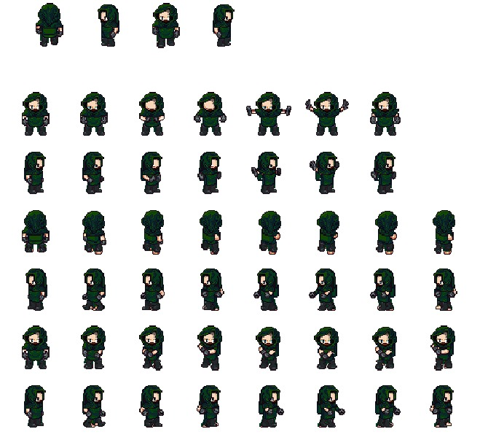
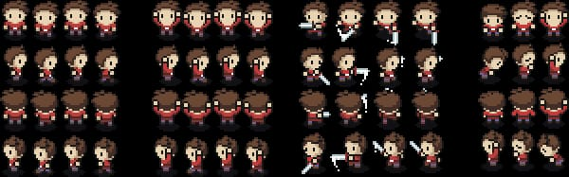

Ilustración:
